II Edizione MOSTRA CONCORSO “ARTE IN MINIATURA”

Tema “L’insolito”

VERBALE DI GIURIA

In data 11 aprile 2016, alle ore 19.00, nei locali siti in via F. Martini, 7 – Roma, si è riunita la Giuria della II edizione della mostra/concorso dedicata all’ Arte in Miniatura, così costituita:

- Antonio di Benedetto - giornalista – esperto d’arte – Presidente di Giuria
- Roberto Di Donato - fotografo artistico
- Alessia Paionni - blogger (www.nonsolomostre.it)

La giuria ha esaminato le nr. 144 opere presentate da nr. 94 Autori e, sulla base di un’accurata e rigorosa selezione, ha deciso di assegnare i previsti premi e segnalazioni come segue:

1° Premio
HAMIDA SAGER
Motivazione: L’elemento figurativo, appena accennato, è reso con tratto delicato ma al tempo stesso vibrante, nel quale una visione di particolari si perde nel gioco monocromatico del chiaroscuro, come tra sogno e realtà. L’alta tecnica dell’opera viene esaltata dall’armonia delle linee e dall’equilibrio strutturale.

2° Premio
CLARA ANTONIETTI
Motivazione: L’energia del colore esalta il soggetto della composizione, dalla quale emergono figure simbolo dell’esistenza umana e animale, impegnate in dinamici incontri/scontri. Lo stile naif ma maturo riporta alla memoria echi ancestrali, mai sopiti.

3° Premio
STEFANO TERZON
Motivazione: Pensiero astratto e fluttuante, colpisce per il modo originale e dinamico della sua grafica e per la tecnica del pastello. La cadenza ondosa di un pensiero interiore è tradotta con segno minuzioso e forte.

MENZIONE SPECIALE:
- GLORIA BALDAZZI
- PAOLA BENELLI
- MAURO CAMPONESCHI
- G.PAOLA CONDANNI
- PATRIZIA DOLCINI
- PINELLA LENA
- STEFANIA LEVANTESI
- LUISA PASSERI
- MARICO’ ROSA
- TINA SALETNICH
- STEFANIA SANTI
- LIANA SANTUCCIO
- ANGELA SCATOLINI
- M. RAFFAELLA SORRENTINO
- LUCIO TROJANO

MENZIONE SPECIALE PER L’ACCADEMIA D’ARTE DI CARRARA:
- VALENTINA BALDINI
- ANTONELLA BARTOLINI
- MARTINA BASILE
- SHI BO
- Prof.ssa MONICA MICHELOTTI
- LUNA OTO
- CHEN ZIYU

SEGNALAZIONE DI MERITO:
- ELISABETTA ACCOTO
- ANTONIO AMATO
- KARIM AZIZ
- MARIO BARBARA
- VIVIANA BUONANNO
- FRANCESCA CAMILLETTI
- ALESSANDRO CAPPACCI
- MORENA GUARNASCHELLI
- MARIA CHIARA IPPOLITO
- RENZO MALTESE
- DAVID MARCELLI
- GIACINTO MAZZOLA
- ANNA MARIA PALMIERI
- ISABELLA PASSALACQUA
- CLARA REZZUTI
- MARCELLO SERRAGO
- MANUELA SORRENTINO
- ANNA MARIA TINTO
- MICAELA ZUCCONI

SEGNALAZIONE DI MERITO PER l’ACCADEMIA D’ARTE DI CARRARA:
- VALENTINA BALDINI
- LI BOAO
- LI KE CHUN
- MICHELA FORMISANO
- ZHU XUAN
- ELEONORA MAZZANTINI
- AGNESE PIERI
- GIADA PIERUZZI
- BETTY SALLUCE
- LI YING
- LIU YU
- MUXIN YU
- HUANG ZICHENG

A tutti gli altri artisti presenti in mostra verrà consegnato un Attestato di Partecipazione.

Il Presidente di Giuria
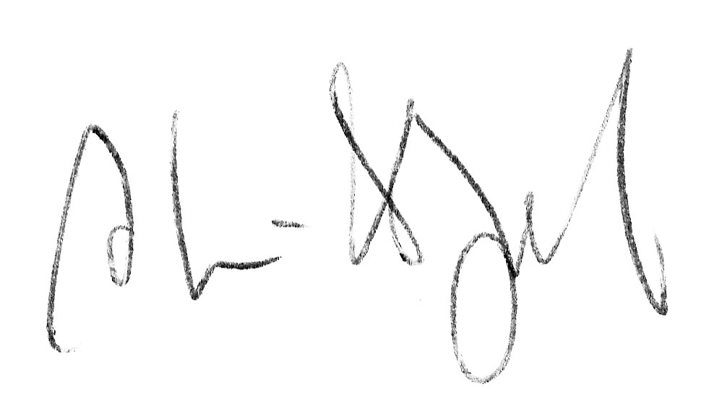
(Antonio Di Benedetto)

